

**Об утверждении Плана по управлению пастбищами и их использованию по Улкен Нарынскому сельскому округу на 2022-2023 годы**

Решение Катон-Карагайского районного маслихата Восточно-Казахстанской области от 21 июня 2022 года № 19/248-VII

      В соответствии со статьей 6 Закона Республики Казахстан "О местном государственном управлении и самоуправлении в Республике Казахстан", со статьями 8, 13 Закона Республики Казахстан "О пастбищах", Катон-Карагайский районный маслихат РЕШИЛ:

      1. Утвердить План по управлению пастбищами и их использованию по Улкен Нарынскому сельскому округу на 2022-2023 годы согласно приложению к настоящему решению.

      2. Настоящее решение вводится в действие по истечении десяти календарных дней после дня его первого официального опубликования.

|  |  |
| --- | --- |
| *Секретарь Катон-Карагайского районного маслихата* | *Д. Бралинов* |

|  |  |
| --- | --- |
|  | Приложение к решению  Катон-Карагайского  районного маслихата  от 21 июня 2022 года  № 19/248-VІІ |

**План по управлению пастбищами и их использованию по Улкен Нарынскому**   
**сельскому округу на 2022-2023 годы**

      Настоящий План по управлению пастбищами и их использованию по Улкен Нарынскому сельскому округу на 2022-2023 годы (далее - План) разработан в соответствии с Законами Республики Казахстан "О местном государственном управлении и самоуправлении в Республике Казахстан", "О пастбищах", приказом Заместителя Премьер-Министра Республики Казахстан - Министра сельского хозяйства Республики Казахстан от 24 апреля 2017 года № 173 "Об утверждении Правил рационального использования пастбищ" (зарегистрирован в Реестре государственной регистрации нормативных правовых актов № 15090), приказом Министра сельского хозяйства Республики Казахстан от 14 апреля 2015 года № 3-3/332 "Об утверждении предельно допустимой нормы нагрузки на общую площадь пастбищ" (зарегистрирован в Реестре государственной регистрации нормативных правовых актов № 11064).

      План принимается в целях рационального использования пастбищ, устойчивого обеспечения потребности в кормах и предотвращения процессов деградации пастбищ.

      План содержит:

      1)схему (карту) расположения пастбищ на территории Улкен Нарынского сельского округа в разрезе категорий земель, собственников земельных участков и землепользователей на основании правоустанавливающих документов (приложение 1);

      2)приемлемые схемы пастбищеоборотов (приложение 2);

      3) карту с обозначением внешних и внутренних границ и площадей пастбищ, в том числе сезонных, объектов пастбищной инфраструктуры (приложение 3);

      4) схему доступа пастбищепользователей к водоисточникам (озерам, рекам, прудам, копаням, оросительным или обводнительным каналам, трубчатым или шахтным колодцам), составленную согласно норме потребления воды (приложение 4);

      5) схему перераспределения пастбищ для размещения поголовья сельскохозяйственных животных физических и (или) юридических лиц, у которых отсутствуют пастбища, и перемещения его на предоставляемые пастбища (приложение 5);

      6) календарный график по использованию пастбищ, устанавливающий сезонные маршруты выпаса и передвижения сельскохозяйственных животных (приложение 6).

      План принят с учетом сведений о состоянии геоботанического обследования пастбищ, сведений о ветеринарно-санитарных объектах, данных о численности поголовья сельскохозяйственных животных с указанием их владельцев - пастбищепользователей, физических и (или) юридических лиц, данных о количестве гуртов, отар, табунов, сформированных по видам и половозрастным группам сельскохозяйственных животных, сведений о формировании поголовья сельскохозяйственных животных для выпаса на отгонных пастбищах, особенностей выпаса сельскохозяйственных животных на культурных и аридных пастбищах, сведений о сервитутах для прогона скота и иных данных, предоставленных государственными органами, физическими и (или) юридическими лицами.

      По административно-территориальному делению в Улкен Нарынском сельском округе имеется 6 населенных пунктов.

      Общая площадь территории Улкен Нарынского сельского округа 197 653,94 га, из них пашни – 15 011,01 га, сенокосов – 3833,5 га, пастбищные земли – 102 926,44 га, прочие – 75 883,09 га.

      По категориям земли подразделяются на:

      земли сельскохозяйственного назначения – 121 342,85 га;

      земли населенных пунктов – 7600,2 га;

      По природным условиям территория Улкен Нарынского сельского округа относится к предгорно-степной умеренно увлажненной зоне. Климат резко континентальный, зима сравнительно холодное, лето жаркое и засушливое. Осадков выпадает за год в среднем 300-400 мм в год. Максимальное количество их приходится на июль.

      Гидрографическая сеть района представлена многочисленными реками, речками, ручьями. Самым крупным водотоком является р. Бухтарма, протекающая у северной границы территории района. Вторым крупным водотоком является р. Нарым, пересекающая район с востока на запад. Многочисленные ручьи берут начало в горах, имеют слабовыраженную долину и большую скорость течения 1-2 м/сек. Характер рек горный. Вода хорошего качества, пригодна для всех видов бытового и сельскохозяйственного водоснабжения. В связи с этим, все пастбища района обводненные и не требуют установления водопоя отгонного выпаса скота населения.

      Почвы в основном горные черноземы, черноземы обыкновенные, темно-каштановые.

      На территории Улкен Нарынского сельского округа имеется 1 ветеринарный пункт, 5 скотомогильников и 1 пункт купания скота.

      На 1 января 2022 года в Улкен Нарынском сельском округе насчитывается (личное подворье населения и поголовье крестьянских хозяйств) крупного рогатого скота 13 886 голов, из них маточное поголовье 6875 голов, овцы и козы 18 297 головы, лошадей 2871 головы, верблюдов 21 головы (таблица № 1).

**Данные о численности поголовья сельскохозяйственных животных по**   
**Улкен Нарынскому сельскому округу**

|  |  |
| --- | --- |
|  | Таблица № 1 |

|  |  |  |  |  |  |  |  |  |  |  |  |  |  |  |  |
| --- | --- | --- | --- | --- | --- | --- | --- | --- | --- | --- | --- | --- | --- | --- | --- |
| № | Населенные пункты | поголовье скота населения | | | | поголовье скота крестьянских и фермерских хозяйств | | | | | Всего: | | | |  |
| крупный рогатый скот | | овцы и козы | Лошади | крупный рогатый скот | | овцы и козы | Лошади | верблюды | крупный рогатый скот | | мелко овцы и козы | Лошади | верблюды |
| всего | в том числе дойные |  | в том числе дойные | всего | в том числе дойные |
| 1 | Улкен Нарын | 1644 | 1581 | 3984 | 407 | 1016 | 1662 | 2634 | 955 | 21 | 2660 | 3243 | 6618 | 13692 | 21 |
| 2 | Жулдыз | 494 | 438 | 1535 | 400 | 211 | 241 | 546 | 96 |  | 705 | 679 | 2081 | 496 |  |
| 3 | Балгын | 562 | 526 | 2772 | 181 | 26 | 95 | 46 | 146 |  | 588 | 621 | 2818 | 327 |  |
| 4 | Коктерек | 947 | 826 | 2565 | 259 | 93 | 222 | 541 | 93 |  | 1040 | 1048 | 3106 | 352 |  |
| 5 | Свинчатка | 92 | 86 | 444 | 82 |  |  |  |  |  | 92 | 86 | 444 | 82 |  |
| 6 | Кокбастау | 895 | 659 | 2134 | 93 | 1031 | 539 | 1096 | 159 |  | 1926 | 1198 | 3230 | 252 |  |

      Для обеспечения сельскохозяйственных животных пастбищными угодьями по Улкен Нарынскому сельскому округу имеются всего 121 342,85 га пастбищных угодий, в черте населенного пункта числится 5382,2 га пастбищ.

      На основании вышеизложенного, согласно статьи 15 Закона Республики Казахстан "О пастбищах" для нужд местного населения (село Улкен Нарын, село Жулдыз, село Балгын, село Коктерек, село Свинчатка, село Кокбастау) по содержанию маточного (дойного) поголовья сельскохозяйственных животных при имеющихся пастбищных угодьях населенного пункта в размере 5382,2 га, потребность составляет 13 858,0 га (таблица № 2).

|  |  |  |  |  |  |  |  |  |  |
| --- | --- | --- | --- | --- | --- | --- | --- | --- | --- |
| |  |  | | --- | --- | |  | Таблица №2 | | | | | | | | |
| № | Населенный пункт | Площадь пастбищ, (га) | Наличие дойных коров (гол.) | Норма потребности пастбищ на 1 гол., (га) | Потребность пастбищ, (га) | Не обеспечено пастбищами (га) | Излишки, (га) |
| 1 | Улкен Нарын | 2268,2 | 1581 | 4,5 | 7114,5 | -4846,3 |  |
| 2 | Жулдыз | 644 | 438 | 4,5 | 1971 | -1327 |  |
| 3 | Балгын | 580 | 526 | 4,5 | 2367 | 1787 |  |
| 4 | Коктерек | 311 | 826 | 4,5 | 3717 | 3406 |  |
| 5 | Свинчатка | 1050 | 86 | 4,5 | 1050 | - | 663 |
| 6 | Кокбастау | 529 | 659 | 4,5 | 2965,5 | -2436,5 |  |

      Сложившуюся потребность пастбищных угодий в размере 13 858,0 га необходимо восполнить за счет выпаса скота населения на землях запаса – 5350,7 га на землях, принадлежащих Бактиярову К.К. – 111,8 га, на землях, государственного учреждения "Аппарат акима Улкен Нарынского сельского округа" - 23,4 га, на землях, коммунального государственного учреждения "Большенарымское лесное хозяйства" - 8372,1 га.

      Имеется потребность пастбищных угодий по выпасу других сельскохозяйственных животных местного населения в размере 40 622,4 га, при норме нагрузки на голову крупного рогатого скота – 4,5 га/гол., овцы и козы – 0,9 га/гол., лошадей – 5,4 га/гол. (таблица № 3).

|  |  |  |  |  |  |  |  |  |  |  |  |  |  |
| --- | --- | --- | --- | --- | --- | --- | --- | --- | --- | --- | --- | --- | --- |
| |  |  | | --- | --- | |  | Таблица № 3 | | | | | | | | | | | | |
| № | Населенные пункты | поголовье скота население | | | Норма потребности пастбищ на 1 гол., (га) | | | Потребность пастбищ,(га) | | | |
| крупный рогатый скот | овцы и козы | Лошади |
| крупный рогатый скот | овцы и козы | Лошади | крупный рогатый скот | овцы и козы | Лошади | Итого (га) |
| 1 | Улкен Нарын | 1644 | 3984 | 407 | 4,5 | 0,9 | 5,4 | 7398 | 3585,0 | 2197,8 | 13181,4 |
| 2 | Жулдыз | 494 | 1535 | 400 | 4,5 | 0,9 | 5,4 | 2223 | 1381,5 | 2160 | 5764,5 |
| 3 | Балгын | 562 | 2772 | 181 | 4,5 | 0,9 | 5,4 | 2529 | 2494,8 | 977,4 | 6001,2 |
| 4 | Коктерек | 947 | 2565 | 259 | 4,5 | 0,9 | 5,4 | 4261,5 | 2308,5 | 1398,6 | 7968,6 |
| 5 | Свинчатка | 92 | 444 | 82 | 4,5 | 0,9 | 5,4 | 414 | 399,6 | 442,8 | 1256,4 |
| 6 | Кокбастау | 895 | 2134 | 93 | 4,5 | 0,9 | 5,4 | 4027,5 | 1920,6 | 502,2 | 6450,3 |

      Сложившуюся потребность пастбищных угодий в размере 40 622,4 га необходимо восполнить за счет выпаса сельскохозяйственных животных населения на отгонные пастбища, принадлежащих гражданке Жумахановой А.У. – 7408,37 га, гражданину Тумашинову Л.Ш. – 5000,0 га, сельскохозяйственному производственному кооперативу "Нектар Катон-Карагая" - 11 712,27 га, коммунальному государственному учреждению "Большенарымское лесное хозяйства" - 16 502,72 га.

      Поголовье крестьянских и фермерских хозяйствах Улкен Нарынского сельского округа составляет: крупного рогатого скота 5136 голова, овцы и козы 4863 голов, лошадей 1449 голов, верблюдов 21 голов.

      Площадь пастбищ крестьянских и фермерских хозяйств составляет 45425,0 га (таблица № 4).

|  |  |  |  |  |  |  |  |  |  |  |  |  |  |  |  |
| --- | --- | --- | --- | --- | --- | --- | --- | --- | --- | --- | --- | --- | --- | --- | --- |
| **Сведения по перераспределению пастбищ для размещения поголовья**  **сельскохозяйственных животных сельхозпроизводителей по Улкен Нарынскому**  **сельскому округу** | | | | | | | | | | | | | | | |
| |  |  | | --- | --- | |  | Таблица № 4 | | | | | | | | | | | | | | | | |
| № | Наименование | Площадь (га) | Наличие скота по видам, (гол) | | | | Норма потребности пастбищ на 1 гол., (га) | | | | Потребность пастбищ,(га) | | | | |
| крупный рогатый скот | овцыи козы | Лошади | верблюды | крупный рогатый скот | овцы и козы | Лошади | верблюды | крупный рогатый скот | овцы и козы | Лошади | верблюды | Итого (га) |
| 1 | Улкен Нарынский | 45425,0 | 5136 | 4863 | 1449 | 21 | 4,5 | 0,9 | 5,4 | 4,5 | 10695,5 | 4376,7 | 7824,6 | 94,5 | 22992,3 |

|  |  |
| --- | --- |
|  | Приложение 1  к Плану по управлению  пастбищами и их  использованию в  Улкен Нарынском  сельском округе  на 2022-2023 годы |

**Схема (карта) расположения пастбищ на территории Улкен Нарынского сельского**   
**округа в разрезе категорий земель, собственников земельных участков и**   
**землепользователей на основании правоустанавливающих документов**

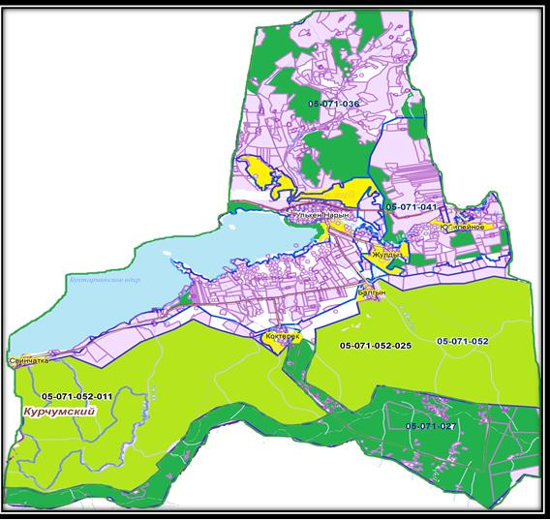

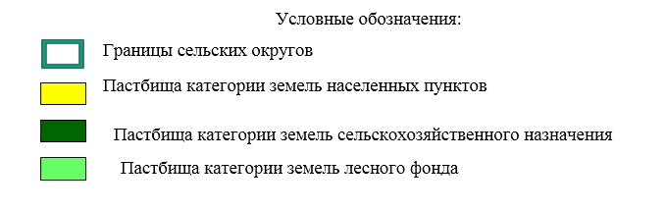

**Список собственников и землепользователей земельных участков, прилагаемый**   
**к схеме (карте) расположения пастбищ на территории Улкен Нарынского**   
**сельского округа**

|  |  |
| --- | --- |
|  | Таблица № 5. |

|  |  |  |  |  |  |
| --- | --- | --- | --- | --- | --- |
| № | Наименование землепользователей земельных участков | Площадь пастбищ, га | Наличие скота | Потребность пастбищ, га | Излишки пастбищ, га |
| 1 | Бактияров К.К. | 111,8 | Не имеется | - | 111,8 |
| 2 | Государственное учреждение "Аппарат акима Улкен Нарынского сельского округа" | 23,4 | Не имеется | - | 23,4 |
| 3 | Жумаханова А.У. | 7408,37 | Не имеется |  | 7408,37 |
| 4 | Тумашинов Л.Ш. | 5000,0 | Не имеется |  | 5000,0 |
| 5 | Сельскохозяйственный производственный кооператив "Нектар Катон-Карагая" | 11712,27 | Не имеется | - | 11712,27 |
| 6 | Коммунальное государственное учреждение "Большенарымское лесное хозяйства" - | 24 874,86 | Не имеется | - | 27 874,86 |

|  |  |
| --- | --- |
|  | Приложение 2  к Плану по управлению  пастбищами и их  использованию в  Улкен Нарынском  сельском округе  на 2022-2023 годы |

**Приемлемые схемы пастбищеоборотов Схема пастбищеоборотов, приемлемая для**   
**Улкен Нарынского сельского округа**

|  |  |  |  |  |
| --- | --- | --- | --- | --- |
| Годы | Загон 1 | Загон 2 | Загон 3 | Загон 4 |
| 2022 | весенне-летний сезон 1 | летний сезон 2 | осенний сезон 3 | отдыхающий загон |
| 2023 | отдыхающий загон | весенне-летний сезон 1 | летний сезон 2 | осенний сезон 3 |

      Примечание: 1, 2, 3, 4 - очередность перегона скота в год.

|  |  |
| --- | --- |
|  | Приложение 3  к Плану по управлению  пастбищами и их  использованию в  Улкен Нарынском  сельском округе  на 2022-2023 годы |

**Карта с обозначением внешних и внутренних границ и площадей пастбищ, в том числе**   
**сезонных, объектов пастбищной инфраструктуры**

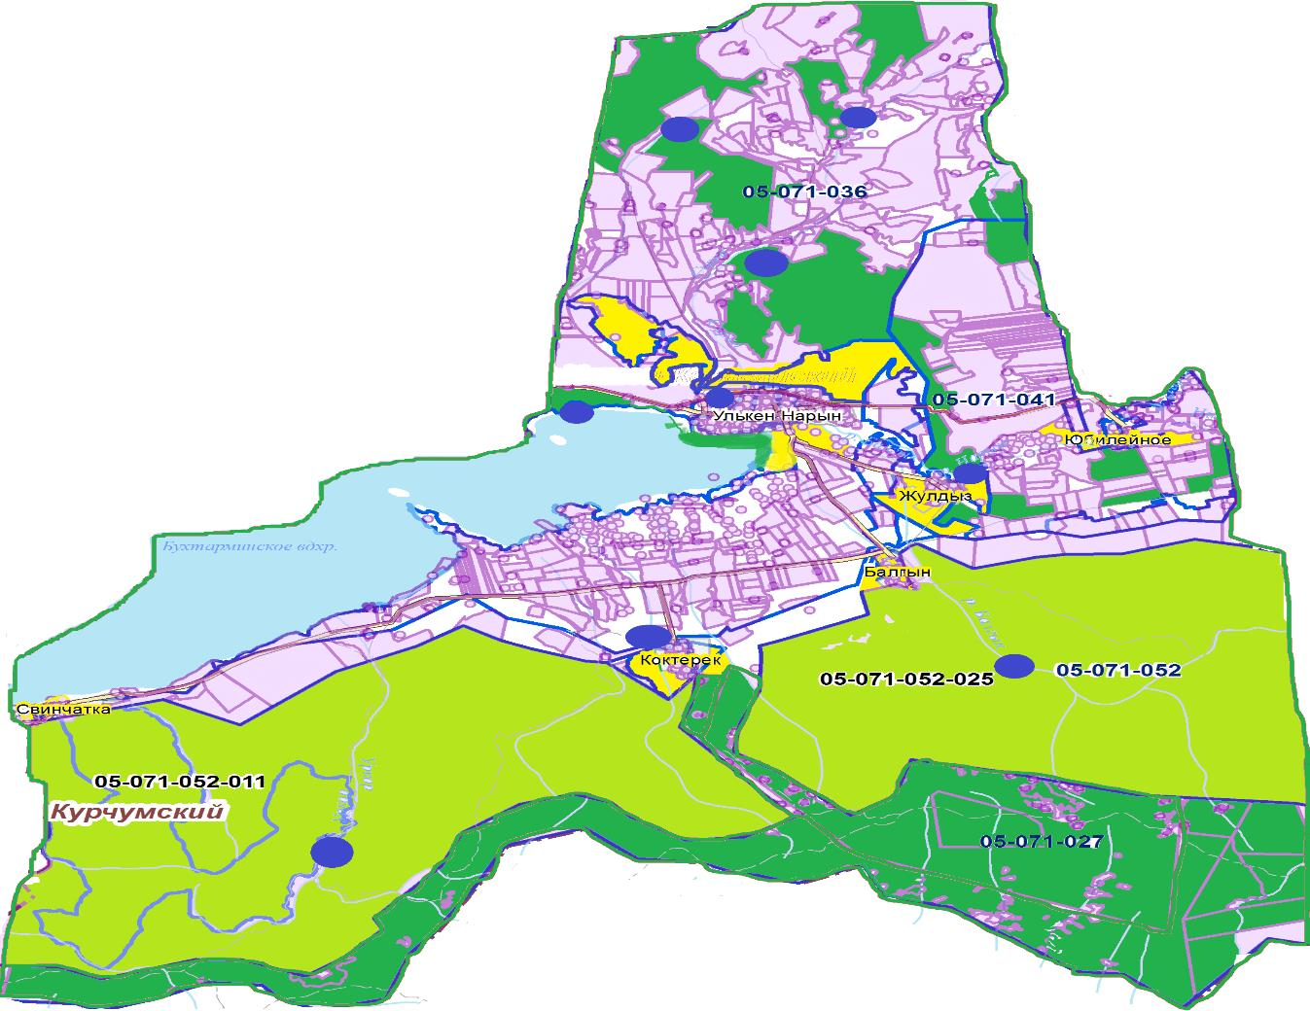

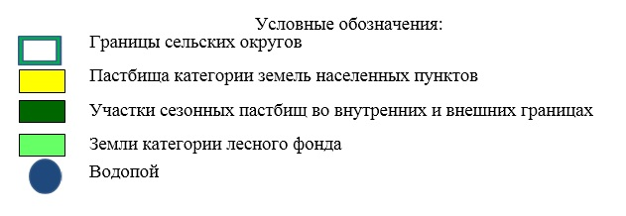

|  |  |
| --- | --- |
|  | Приложение 4  к Плану по управлению  пастбищами и их  использованию в  Улкен Нарынском  сельском округе  на 2022-2023 годы |

**Схема доступа пастбищепользователей к водоисточникам (озерам, рекам, прудам,**   
**копаням, оросительным или обводнительным каналам, трубчатым или шахтным**   
**колодцам)**

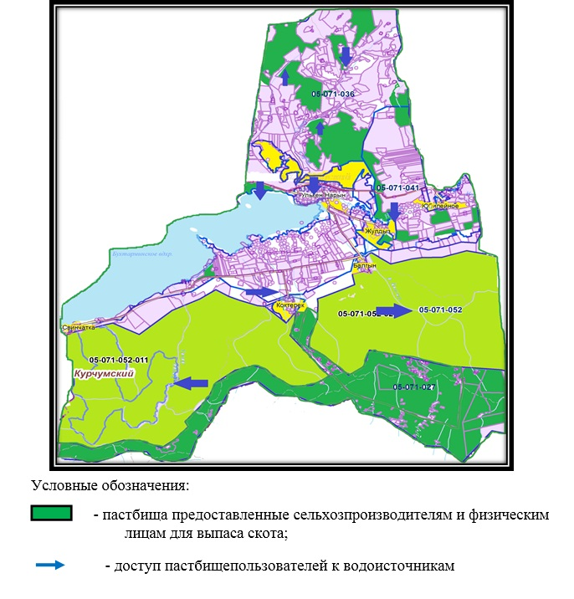

|  |  |
| --- | --- |
|  | Приложение 5  к Плану по управлению  пастбищами и их  использованию в  Улкен Нарынском  сельском округе  на 2022-2023 годы |

**Схема перераспределения пастбищ для размещения поголовья сельскохозяйственных**   
**животных физических и юридических лиц, у которых отсутствуют пастбища, и**   
**перемещения его на предоставляемые пастбища**

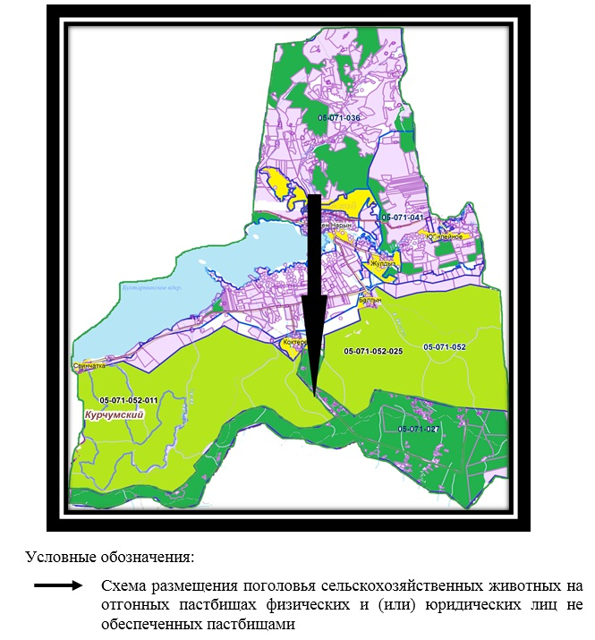

|  |  |
| --- | --- |
|  | Приложение 6  к Плану по управлению  пастбищами и их  использованию в  Улкен Нарынском  сельском округе  на 2022-2023 годы |

**Календарный график по использованию пастбищ, устанавливающий сезонные**   
**маршруты выпаса и передвижения сельскохозяйственных животных**

|  |  |  |
| --- | --- | --- |
| Сельский округ | Срок выгона скота на отгонные пастбища | Срок возврата скота с отгонных пастбищ |
| Улкен Нарынский | апрель - май | сентябрь - октябрь |

© 2012. РГП на ПХВ «Институт законодательства и правовой информации Республики Казахстан» Министерства юстиции Республики Казахстан